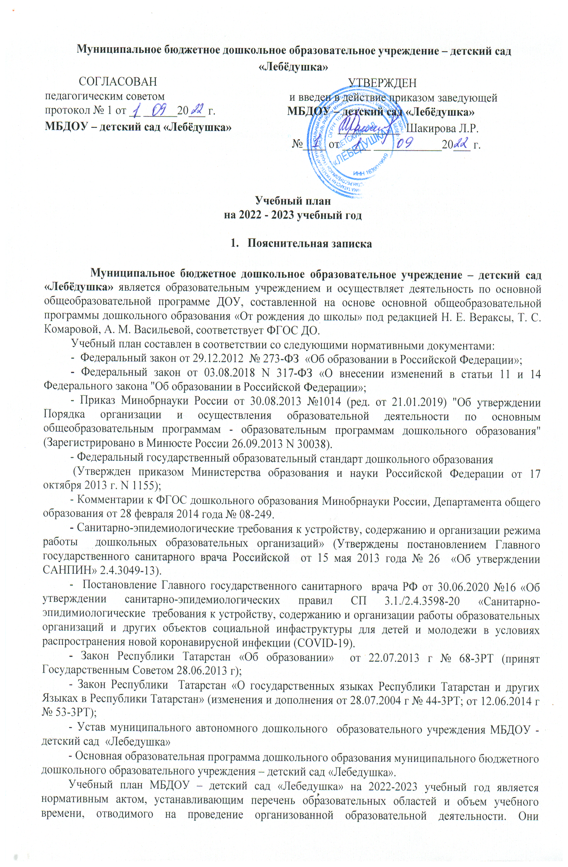

реализуются как в обязательной части программы, так и в части программы, формируемой участниками образовательного процесса.
Основными задачами учебного плана являются:
- регулирование объема образовательной нагрузки
- реализация федеральных государственных образовательных стандартов дошкольного образования в части требований к объему и условиям реализации основной образовательной программы МБДОУ – детский сад «Лебёдушка»
В структуре учебного плана выделяется обязательная часть и часть, формируемая участниками образовательных отношений.
- обязательная часть – 63% от общего нормативного времени - обеспечивает выполнение обязательной части ООП ДОУ. В обязательной части учебного плана определено минимальное количество образовательной деятельность, отведенное на образовательные области, определенные в ФГОС ДО.
- часть формируемая участниками образовательных отношений – 47% от общего нормативного времени. Эта часть плана обеспечивает вариативность образования; отражает специфику ДОУ; позволяет более полно реализовать социальный заказ на образовательные услуги, учитывать специфику национально-культурных, демографических, климатических условий Республики Татарстан, реализовывать приоритетное направление ДОУ. Она формируется участниками образовательных отношений, где представлены программы, направленные на развитие детей в одной или нескольких образовательных областях, видах деятельности и культурных практиках (парциальные программы), методики, формы организации образовательной деятельности.
Вариативную часть учебного плана, часть формируемая участниками образовательных отношений ДОУ обеспечивает:
Учебно-методические комплекты по обучению детей татарскому, русскому и родному языку отражает приоритетное направление деятельности ДОУ и расширение области образовательных услуг для воспитанников:
- «Татарча сөйләшәбез”. Говорим по-татарски/ 4-5 яшьлек балаларны татар теленә өйрәтү буенча методик ярдәмлек. Комплектның авторлары: Зарипова З.М, Кыйдрачева Р.Г., Шәрипова Л.Ә., Исаева Р.С., Алексеева Р.М., Камалова А.И., Камалова А.Д., Ситдыйкова В.Р., Нургалиева М.С., 2012.
-“Татарча сөйләшәбез”. Говорим по-татарски/ 5-6 яшьлек балаларны татар теленә өйрәтү буенча методик ярдәмлек. Комплетның авторлары: Зарипова З.М, Кыйдрачева Р.Г., Шәрипова Л.Ә., Исаева Р.С., Алексеева Р.М., Камалова А.И., Камалова А.Д., Ситдыйкова В.Р., Нургалиева М.С., 2012.
- “Татарча сөйләшәбез”. Говорим по-татарски (6-7 яшьлек балаларга татар теле өйрәтү): методик кулланма/ (авт. З.М.Зарипова һ.б.).- Казан: Татар. Кит. Нәшр.. 2012.
-“Туган телдә сөйләшәбез”: 2-3 яшьлек балаларны туган телдә сөйләшергә өйрәтү буенча методик ярдәмлек/ Ф.З.Хәзрәтова, З.Г. Шәрәфетдинова, И.Җ. Хәбибуллина.- Казан:ИТҮ, - 2013.
- “Туган телдә сөйләшәбез”: 3-4 яшьлек балаларны туган телдә сөйләшергә өйрәтү буенча методик ярдәмлек/ Ф.З.Хәзрәтова, З.Г. Шәрәфетдинова, И.Җ. Хәбибуллина.- Казан:ИТҮ, - 2013.
- “Туган телдә сөйләшәбез”: 4-5 яшьлек балаларны туган телдә сөйләшергә өйрәтү буенча методик ярдәмлек/ Ф.З.Хәзрәтова, З.Г. Шәрәфетдинова, И.Җ. Хәбибуллина.- Казан:ИТҮ, - 2013.
- “Туган телдә сөйләшәбез”: 5-7 яшьлек балаларны туган телдә сөйләшергә өйрәтү буенча методик ярдәмлек/ Төз.: З.М.Зарипова, Л.Н.Вәҗиева, Р.С. Зөфәрова һ.б. – Казан: Фолиант, 2012.
Методические пособия/Методик кулланмалар:
- “Рус төркемендә тәрбияләнүче татар балаларына ана теле өйрәтү”, 2-3 яшь, Шириева Н.М. Яр Чаллы шәһәре 25 нче “Әкият” балалар бакчасы;
- “Рус төркемендә тәрбияләнүче татар балаларына ана теле өйрәтү”, 3-4 яшь, Галиева Ә.Х. 84 нчеЯр Чаллы шәһәре“Көмеш тояк” балалар бакчасы, Зарипова Ә.М. 6 нчы “Зәңгәр чәчәк” балалар бакчасы, Курамшина М.Н. 5 нче “Теремкәй” балалар бакчасы, Салихова Э.Ә. 6 нчы “Зәңгәр чәчәк” балалар бакчасы;
- “Рус төркемендә тәрбияләнүче татар балаларына ана теле өйрәтү”, 5-6 яшь, Габдрахманова С.Р. Яр Чаллы шәһәре3 нче “Әллүки” балалар бакчасы, Хөснетдинова Ә.С. 3 нче “Әллүки” балалар бакчасы;
- “Рус төркемендә тәрбияләнүче татар балаларына ана теле өйрәтү”, 6-7 яшь, Гомәрова И.Т. Яр Чаллы шәһәре58 нче “Тирәккәй” балалар бакчасы, Җиһангирова Н.В. 11 нче “Йолдыз” балалар бакчасы, Гумирова Г.М. 1 нче “Шатлык” балалар бакчасы, Заһидуллина Т.И. 42 нче “Ал чәчәк” балалар бакчасы. Так же:
- Региональная программа дошкольного образования /Төбәкнең мәктәпкәчә белем бирү программасы, Шаехова Р.К., РИЦ, 2012.
- Программа “Обучение русскоязычных детей татарскому языку в детском саду”, З.М.Зарипова, Р.С. Исаева, Р.Г. Кидрячева и др, “Татмедиа”ААҖ филиалы “Идел-Пресс” полиграфия нәшрият комплексы, 2013.
- Программа «Обучение детей дошкольного возраста правилам безопасного поведения на дорогах», Р.Ш. Ахмадиева, Е.Е. Воронина, Р.Н. Минниханов, Казан-2008.
- Программа «Физическая культура в детском саду», Л.И.Пензулаева, Мозаика – Синтез, 2012.
- Программа «Формирование основ безопасности у дошкольников», Белая К.Ю.,Москва, 2013.
- Программа экологического воспитания «Юный эколог», С.Н.Николаева, МОЗАИКА-СИНТЕЗ, 2010.
- Программа по музыкальному воспитанию детей дошкольного возраста «Ладушки» И.М. Каплуновой, И.А. Новоскольцевой, 2010.
Воспитательно-образовательный процесс в ДОУ осуществляется в трёх направлениях:
- организованная образовательная деятельность
- совместная деятельность воспитателя и ребёнка, строящаяся в непринуждённой партнёрской форме;
- свободная самостоятельная деятельность детей.
Общий объем обязательной части Программы, рассчитан в соответствии с возрастом воспитанников, основными направлениями их развития, спецификой дошкольного образования и включает время, отведенное на:
• образовательную деятельность, осуществляемую в процессе организации различных видов детской деятельности (игровой, коммуникативной, трудовой, познавательно-исследовательской, продуктивной, музыкально-художественной, чтения);
• образовательную деятельность, осуществляемую в ходе режимных моментов;
• самостоятельную деятельность детей;
• взаимодействие с семьями детей по реализации основной общеобразовательной программы дошкольного образования.
Задачи психолого-педагогической работы решаются интегрировано, в ходе освоения пяти образовательных областей наряду с задачами, отражающими специфику каждой образовательной области, заданным ФГОС ДО, включающими в себя структурные единицы:
«Социально-коммуникативное развитие» содержит следующие модули: социализация, развитие общения, изучение татарского языка, нравственное воспитание; ребенок в семье и сообществе, патриотическое воспитание; самообслуживание, самостоятельность, трудовое воспитание; формирование основ безопасности.
«Познавательное развитие» содержит следующие модули: развитие познавательно-исследовательской деятельности, приобщение к социально-культурным ценностям, формирование элементарных математических представлений, ознакомление с миром природы.
«Речевое развитие» содержит следующие модули: развитие речи, приобщение к художественной литературе.
«Художественно-эстетическое развитие» содержит следующие модули: приобщение к искусству, изобразительная деятельность, конструктивно-модельная деятельность, музыкальная деятельность.
«Физическое развитие» содержит следующие модули: формирование начальных представлений о здоровом образе жизни, физическая культура, развитие игровой деятельности.
Учебный план составлен для 6 групп и ориентирован на 5-ти дневную учебную неделю с продолжительностью учебного года 37 недель.
В соответствии с требованиями СанПиН 2.4.1.3049-13 (п. 11.9- 11.11) продолжительность организованной образовательной деятельности (далее ООД) в младшей группе (с 2-3 лет) не более 10 минут, во второй младшей группе (с 3-4 лет) не более 15 минут, в средней группе (с 4-5 лет) – не более 20 минут, в старшей группе (с 5-6 лет) – не более 25 минут, в подготовительной группе (с 6-7 лет) – не более 30 минут. Максимально допустимый объем образовательной нагрузки в первой половине дня в младшей и средней группах не превышает 30 и 40 минут соответственно, а в старшей и подготовительной 45 минут и 1,5 часа соответственно.
Для профилактики утомления в середине времени, отведенного на образовательную деятельность, проводятся динамические паузы или физкультурные минутки. Перерывы между периодами ООД – не менее 10 минут.
Организованная образовательная деятельность с детьми старшего дошкольного возраста может осуществляться во второй половине дня после дневного сна. Ее продолжительность должна составлять не более 25 - 30 минут в день. В середине организованной образовательной деятельности статического характера проводятся физкультурные минутки.
Структура плана состоит из двух частей: обязательной части и части формируемой участниками образовательных отношений.
- Учебный план

Виды организованной  образовательной  деятельности | Первая младшая группа  (2-3 года) | Вторая  Младшая №1 и №2  группа  3-4 года | Средняя  группа  4-5 лет |  | Старшая  группа  5 -6 лет | Подготовительная  к школе  группа  6-7 лет
Обязательная часть - 63%
периодичность | В неделю | в неделю | в неделю |  | в неделю | в неделю
Обучение грамоте | - | - | - |  | - | 1
Развитие речи | 1 | 1 | 1 |  | 2 |  | 1
Обучение татарскому языку | - | - | - |  | 1 |  | 1
формирование элементарных  математических  представлений (сенсорика) | 1 | 1 | 1 |  | 1 | 2
формирование целостной  картины мира | 1 | 1 | 1 |  | 1 | 1
Познавательно - исследовательская/  конструктивная деятельность | - | - | - |  | - | -
Рисование | 1 | 1 | 1 |  | 2 | 2
Аппликация | - | 0,5 | 0,5 |  | 0,5 | 0,5
Лепка | 1 | 0,5 | 0,5 |  | 0,5 | 0,5
Музыка | 2 | 2 | 2 |  | 2 | 2 |  | 2
Физическая культура | 2 | 2 | 2 |  | 2 | 2
Физическая культура на воздухе |  | 1 | 1 |  | 1 | 1
Чтение художественной литературы | 1 | - | - |  | - |  | -
Итого (занятий/ минут ) | 10/100 | 10/150 | 10/200 |  | 13/325 |  | 14/420
Дополнительные | - | - | - |  | - | -
кружковые занятия
Итого недельная нагрузка  (занятий/ минут ) | 10/ 150 | 10/ 150 | 10/ 200 |  | 13/ 325 | 14/ 420
Часть формируемая участниками образовательных отношений - В режиме дня
Познавательно-  исследовательская  деятельность/ Конструирование | - | 1 | 1 | 1 |  | 1
Познавательное развитие-  Ознакомление с окружающим миром | - | - | - |  | - | --
Обучение татарскому языку | 2 | 2 | 3 |  | 2 | 2
Чтение художественной литературы | - | ежедневно | ежедневно |  | ежедневно | ежедневно
Игровая деятельность | ежедневно | ежедневно | ежедневно |  | ежедневно | ежедневно
Ручной труд | - | ежедневно | ежедневно |  | ежедневно | ежедневно
Труд | ежедневно | ежедневно | ежедневно |  | ежедневно | ежедневно
Основы безопасности жизнедеятельности | ежедневно | ежедневно | ежедневно |  | ежедневно | ежедневно
Самостоятельная деятельность детей в центрах развития | ежедневно | ежедневно | ежедневно |  | ежедневно | Ежедневно

